1. Cadastro de Música:

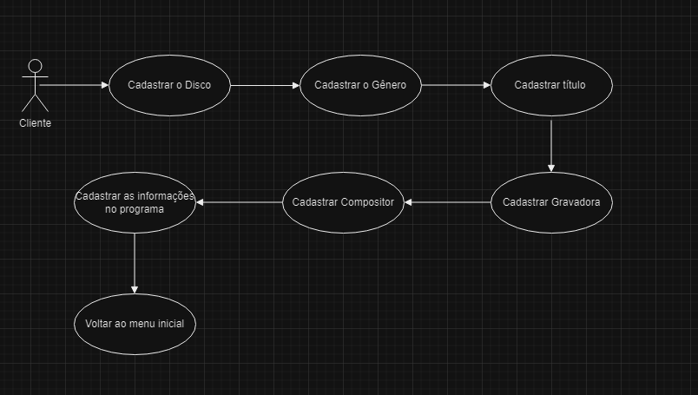

Atores: Cliente

Fluxo Principal:

1. Cliente cadastra o Disco
2. Cliente cadastra o Gênero
3. Cliente cadastra o Título
4. Cliente cadastra a Gravadora
5. Cliente cadastra o Compositor
6. Programa cadastra as respostas no sistema
7. Volta para o menu inicial

2) Listar Música:

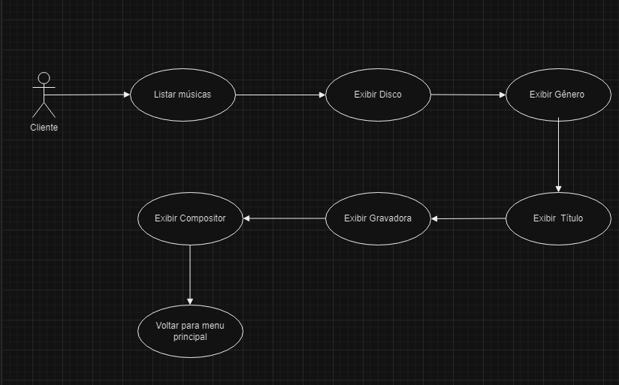

Atores: Cliente

Fluxo Principal:

1. Listar Músicas
2. Exibir Disco
3. Exibir Gênero
4. Exibir Título
5. Exibir Gravadora
6. Exibir Compositor
7. Voltar para menu principal

3) Cadastro de CD:

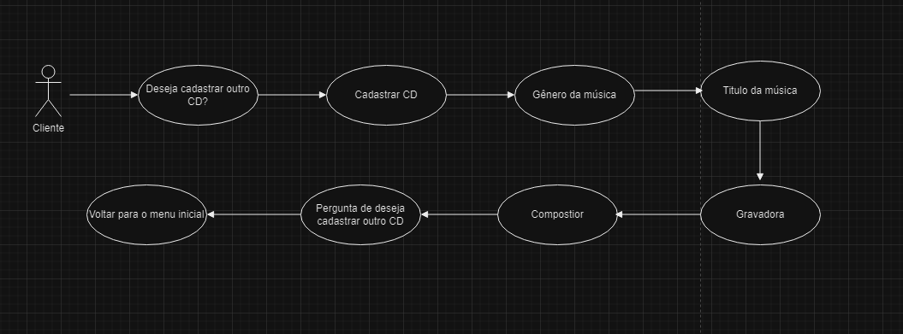

Atores Cliente

1. Programa pergunta se deseja cadastrar outro CD
2. Cadastrar o CD
3. Cadastrar o Gênero da Música
4. Cadastrar o Título da Música
5. Cadastrar a Gravadora
6. Cadastrar o Compositor
7. Perguntar de deseja cadastrar outro CD
8. Voltar para o menu inicial